Guías de trabajo

pre kínder

A - B

**I GUÍA LENGUAJE**

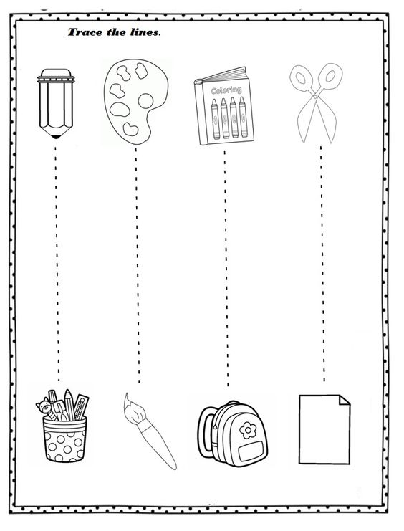**1.-** Sigue las líneas punteadas de cada actividad, luego colorea cada elemento.

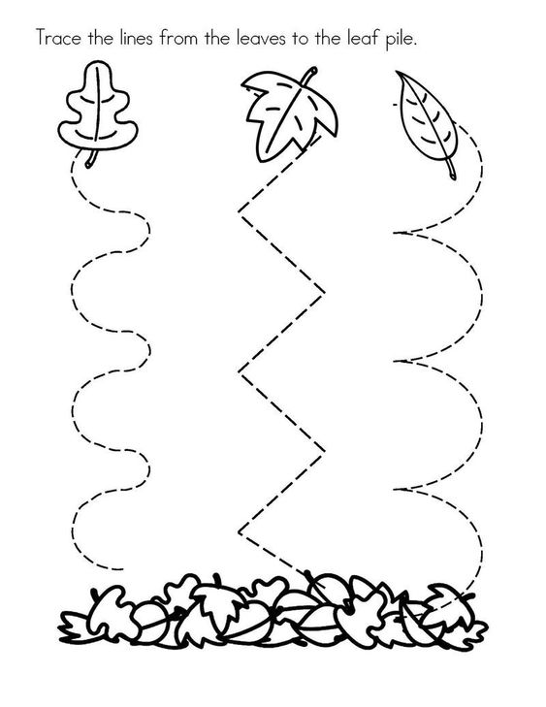

2.-

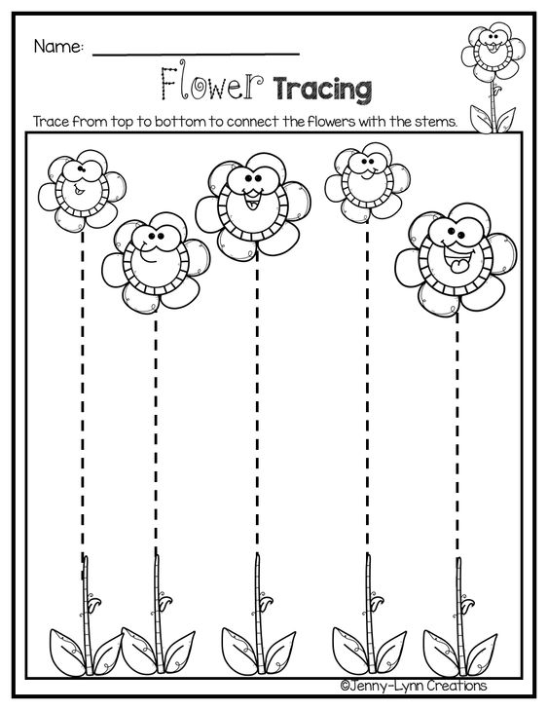3.-

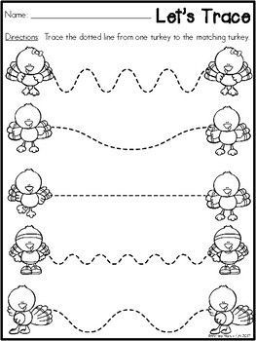4.-

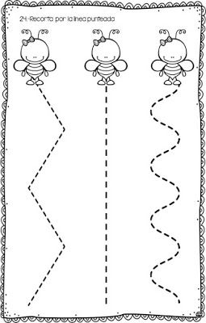5.-

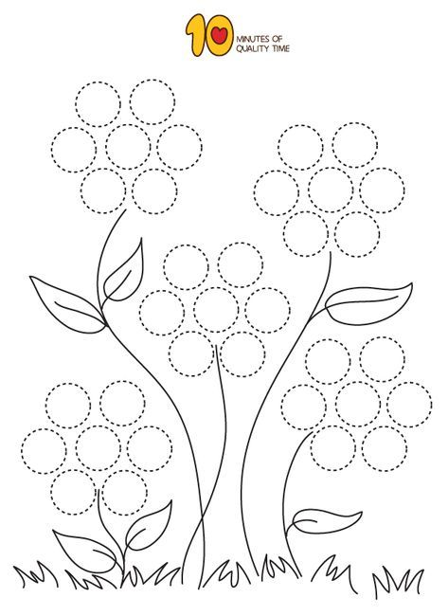6.-

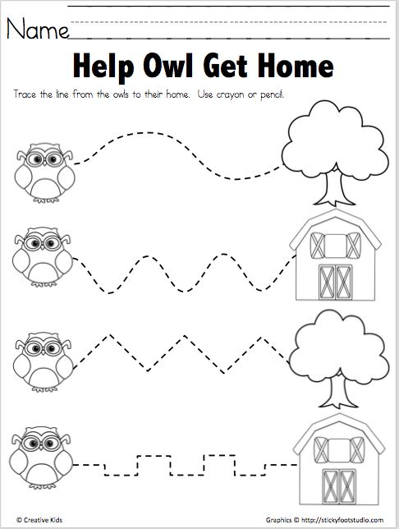7.-

**II GUÍA MATEMATICAS**

1.- Une con una línea al gato con la lana según su tamaño. Grande- mediano – pequeño.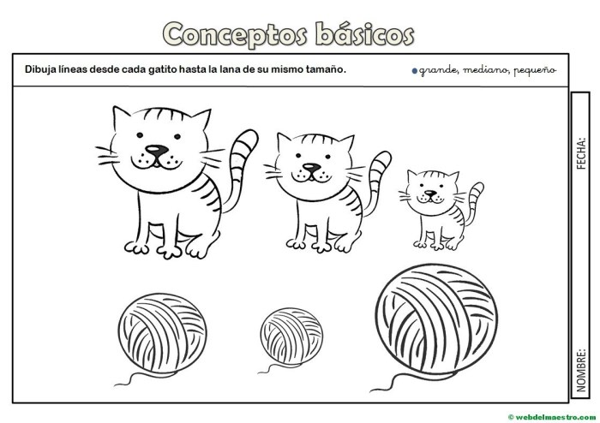

2.- Colorea a la persona más ALTA y marca con una X a la persona más BAJA.

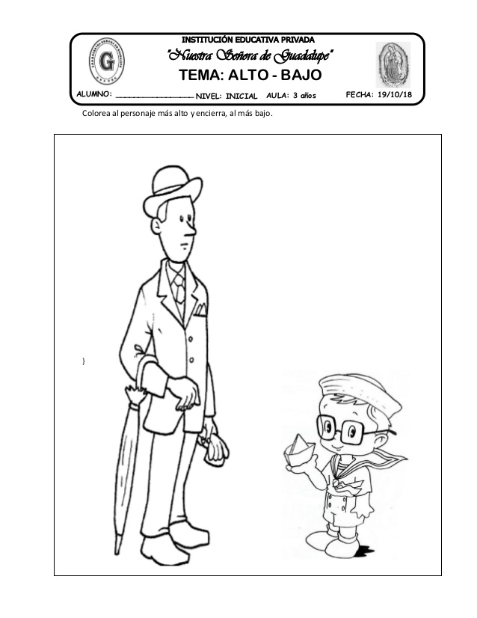

3.- Encierra en un círculo la pecera que está llena y marca con una x la pecera que esta vacía.

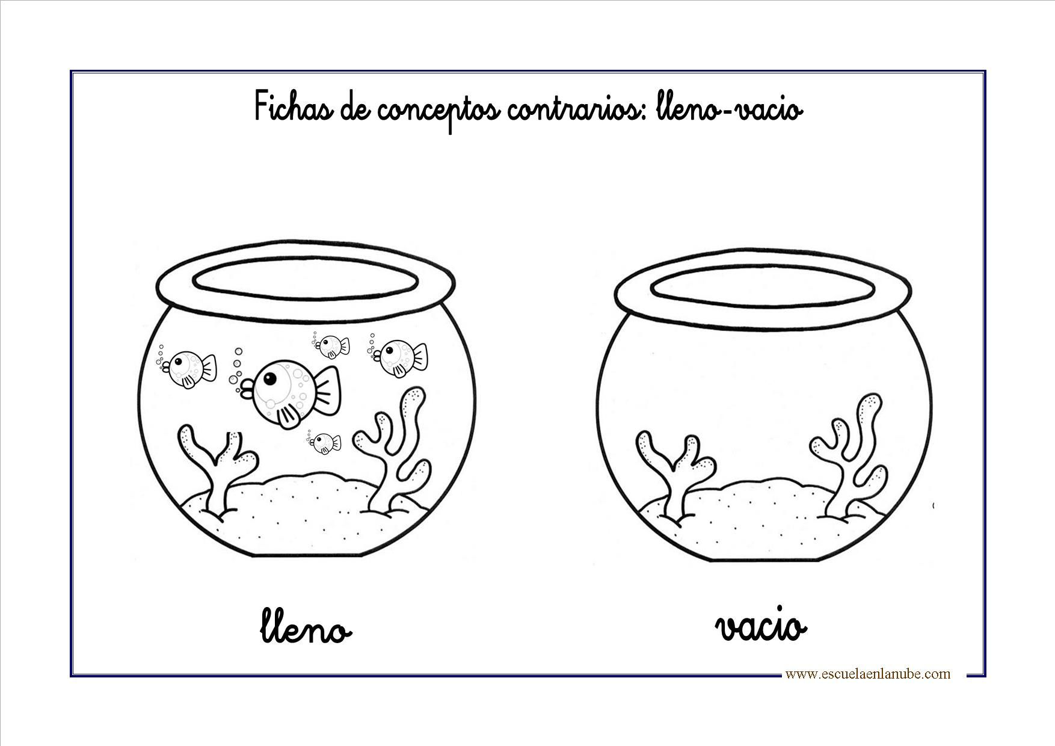

4.- Pega bolitas de papel en el gusano más LARGO y colorea el gusano más CORTO.

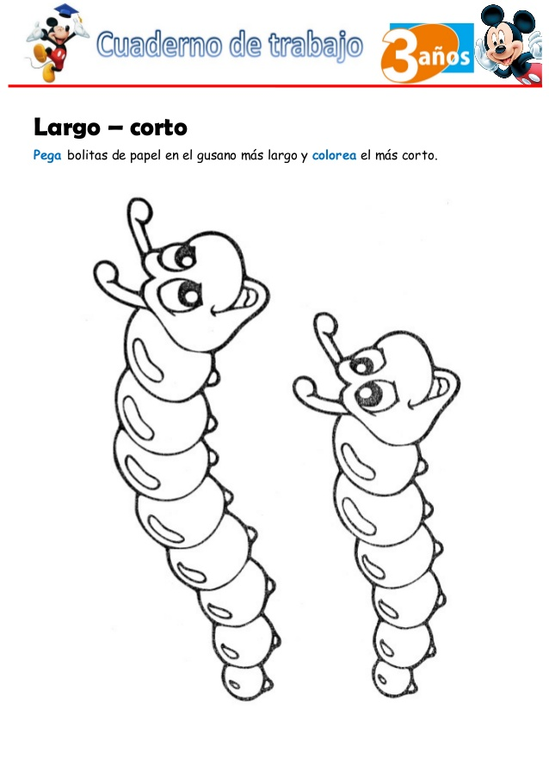

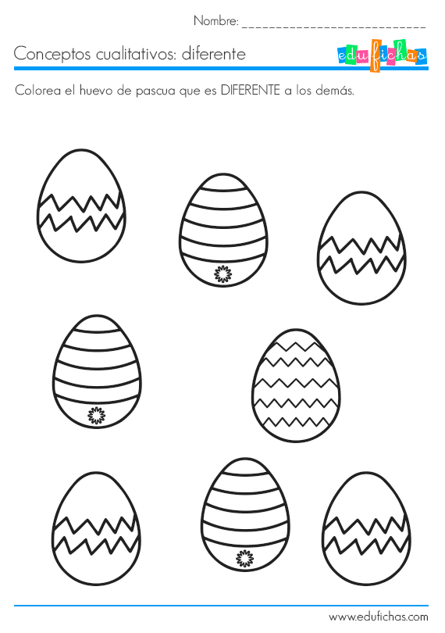5.- Colorea solamente los huevos de pascua DIFERENTE.

6.- Colorea de Rojo solo los objetos GRUESOS, y de amarillo los DELGADOS.

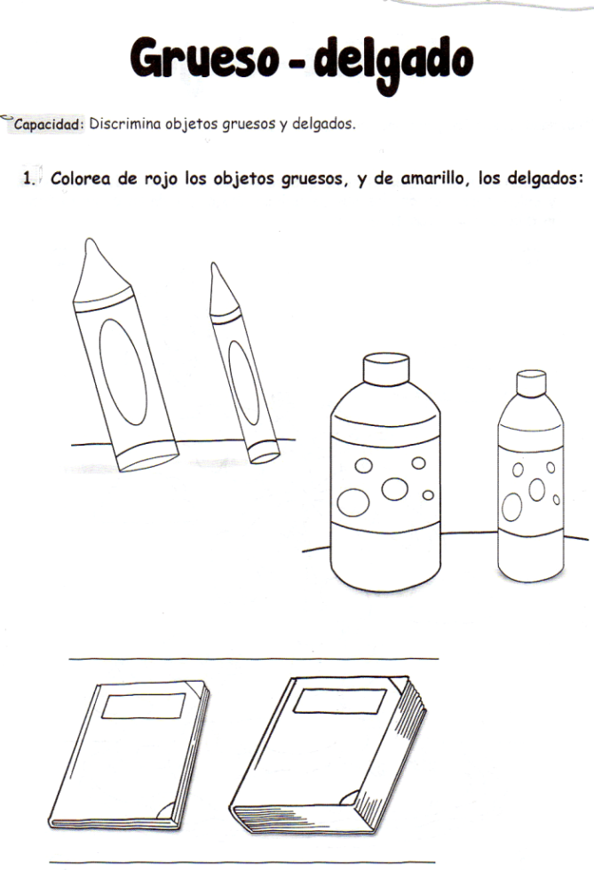

**III GUIA CIENCIAS**

1.- Nombra y escribe con apoyo de la familia el nombre de cada parte del cuerpo.

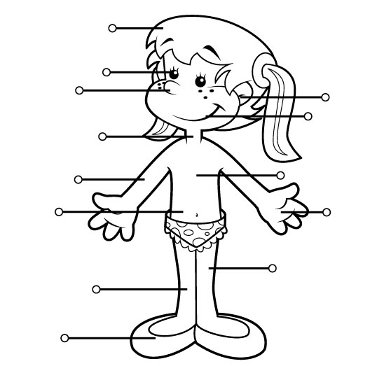

2.- Crea vestimenta al niño o la niña según la identificación de tu género.

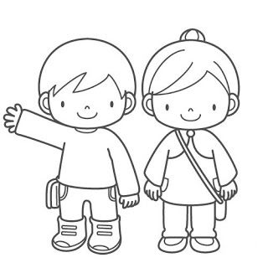

3.- Nombra, escribe y luego colorea el circulo con apoyo de la familia, sus características personales.

1. Color de ojos: ________________________________
2. Color de pelo: ________________________________
3. Color de piel: _________________________________

4.- Dibuja tu figura humana.

**IV GUIA SOCIEDAD Y EXPRESIÓN ARTÍSTICA**

1. Crea un collage en una hoja de block con las fotos de tu familia, utilizando materiales concretos.